Дата 08.02.2022
Группа СВ-21
Тема: Повторение. Степени и корни. Степень с натуральным, отрицательным и произвольным действительным показателем, ее свойства. Арифметический квадратный корень, его свойства
Обучающийся должен:
Знать: понятия степени с натуральным, целым отрицательным, нулевым, рациональным и действительным показателем, а также корня п–ой степени, арифметического квадратного корня; свойства степеней и корней.
Уметь: находить значения корня и степени на основе определения, используя при необходимости инструментальные средства; выполнять преобразования выражений, применяя формулы, связанные со свойствами степеней и корней;
Опр.: Степенью называется выражение вида: , где — основание степени; — показатель степени
Свойства степеней:
1. При умножении степеней с одинаковым основанием их показатели складываются:
a ^{m} · a ^{n} = a ^{m + n} .
2. При делении степеней с одинаковым основанием их показатели вычитаются.
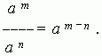
3. Степень произведения двух или нескольких сомножителей равна произведению степеней этих сомножителей.
( abc… ) ^{n} = a ^{n} · b ^{n} · c ^{n} …
4. Степень отношения (дроби) равна отношению степеней делимого (числителя) и делителя (знаменателя):
( a / b ) ^{n} = a ^{n} / b ^{n} .
5. При возведении степени в степень их показатели перемножаются:
( a ^{m} ) ^{n} = a ^{m} ^{n} .

Все вышеприведенные формулы читаются и выполняются в обоих направлениях слева направо и наоборот.
П р и м е р . ( 2 · 3 · 5 / 15 ) ² = 2 ² · 3 ² · 5 ² / 15 ² = 900 / 225 = 4 .
Опр. Корень -й степени из числа — это число, -я степень которого равна .
Опр. Корнем n-ой степени из неотрицательного числа а при четном n называют такое неотрицательное число, которое при возведении в степень n дает в результате число a.
, где ,
Рассмотрим примеры:
а) , т. к. ; б)
в), т. к. ; г) 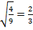, т. к.
Опр. Корнем нечетной степени из отрицательного числа а при называют такое отрицательное число, которое, будучи возведено в степень n, дает в результате число а.
Рассмотрим примеры:
1., т. к. ;
2. , т. к. ;
Опр. Арифметический квадратный корень — это неотрицательное число, квадрат которого равен , a ≥ 0. При a < 0 — выражение не определено, т.к. нет такого действительного числа, квадрат которого равен отрицательному числу .
Корень из квадрата
Например, . А решения уравнения соответственно и
Свойства корней:
1. Корень из произведения нескольких сомножителей равен произведению корней из этих сомножителей:
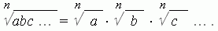
2. Корень из отношения равен отношению корней делимого и делителя:
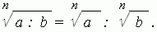
3. При возведении корня в степень достаточно возвести в эту степень подкоренное число:

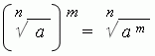
4. Если увеличить степень корня в n раз и одновременно возвести в n-ую степень подкоренное число, то значение корня не изменится:
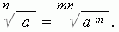
5. Если уменьшить степень корня в n раз и одновременно извлечь корень n-ой степени из подкоренного числа, то значение корня не изменится:
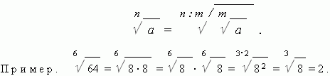
Степень с отрицательным показателем. Степень некоторого числа с отрицательным (целым) показателем определяется как единица, делённая на степень того же числа с показателем, равным абсолютной велечине отрицательного показателя:
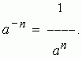
Теперь формула a ^{m} : a ^{n} = a ^{m - n} может быть использована не только при m , большем, чем n , но и при m , меньшем, чем n .
Пример: a⁴ : a⁷ = a ⁴ ⁻ ⁷ = a ⁻³ .
Если мы хотим, чтобы формула a ^{m} : a ^{n} = a ^{m - n} была справедлива при m = n , нам необходимо определение нулевой степени.
Степень с нулевым показателем. Степень любого ненулевого числа с нулевым показателем равна 1.
Примеры: 2 ⁰ = 1, ( – 5 ) ⁰ = 1, ( – 3 / 5 ) ⁰ = 1.
Степень с дробным показателем. Для того, чтобы возвести действительное число а в степень m / n , нужно извлечь корень n–ой степени из m-ой степени этого числа а :
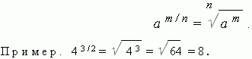
Таким образом, для степени с натуральным и рациональным показателем полный список свойств выглядит так:
1)
2)
3)
4)
5)
6) 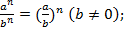
7)
8) ;
9)
Примеры. Вычислить: а)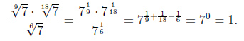
б)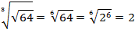 С другой стороны, 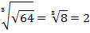
в) 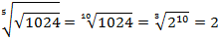
г )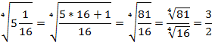
д) 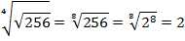
е)
Упростите выражение:
а) 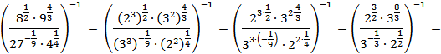
.
б) 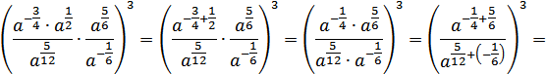
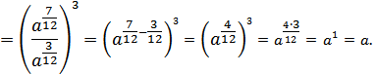

Вопросы и упражнения для самоконтроля.
1.Дайте понятие степени?
2. Дайте определение арифметического квадратного корня?
3. Перечислите основные свойства степени и корня.
4. Вычислить: 1) 134^{(3/4)} ; 2) 7$\sqrt[3]{54}$; 3) $\sqrt[4]{7\sqrt[3]{54+15\sqrt[3]{128}}}$, 4) 9$∙9^{\frac{1}{2}}$ · $3^{-1}$
5. Возвести в степень:
а) ; б) ; в) ; г)
6. Вычислите: а) $\frac{2^{5}}{2^{-4·}2^{8}}$, б) ${(3·\sqrt[3]{64} )}^{ 2}$
7. Запишите выражение $\frac{1}{\sqrt[3]{x^{2}}}$ в виде степени с дробным показателем.

